釋漢代鏡銘“日以前”

（首發）
周健
湖南省湘絲進出口有限公司

內容提要：現代漢語常用兩個辭彙，一是“日前”，一是“以前”。漢鏡中卻有“日以前”銘，可供一議。
關鍵字：漢代 鏡銘 日以前

一
現代漢語常用兩個辭彙。一是“日前”，如新聞播報中常有“日前，我市召開專題會議”句；一是“以前”，日常生活中的使用頻率更高。兩者均是以信息傳遞當日為時間節點，追溯、指向過往的一段時期。
《說文解字》說“日，實也。太陽之精不虧。從囗一。象形。凡日之屬皆從日”。“日”有太陽、白天、某天、每天、他日、光陰、時節諸意。
《增韻》“前，後之對”。與“後”相對，言時間在先。又有《禮記·檀弓》“我未之前聞也”。注:“猶故也”。《廣韻》“先也”。又有“預先、事前”意，如《禮記·中庸》“可以前知”。
百度百科釋“日前”曰“表示時間，往日，以前；猶目前；幾天前的意思”，如宋代朱熹《答呂子約書》之三二：“年來覺得日前為學不得要領，自做身主不起，反為文字奪卻精神”； 明代馮夢龍《醒世恒言·賣油郎獨佔花魁》：“做小娘的，正當擇人之際，偶然相交個子弟。見他情性溫和，家道富足……以此嫁他，圖個日前安逸，日後出身”；近代魯迅《書信集·致韋素園》：“日前得來函，在匆忙中，未即複”。
“以”有一基本解釋，指用在方位詞前，表明時間、方位、方向或數量的界限，如“以前，以內”。
“以前”，指時間上某點、某個轉折或某個事件之前。 百度百科釋曰：“是指比現在或某一時間早的時期。泛指從前，以往，過去”。西漢劉向《戰國策·趙策》中《觸龍說趙太后》篇說：“今三世以前，至於趙之為趙，趙王之子孫侯者，其繼有在者乎？”；又有司馬遷《史記·貨殖列傳》：“太史公曰：夫神農以前，吾不知已。至若《詩》、《書》所述虞、夏以來，耳目欲極聲色之好，口欲窮芻豢之味，身安逸樂，而心誇矜勢能之榮。使俗之漸民久矣，雖戶說以眇論，終不能化。故善者因之，其次利道之，其次教誨之，其次整齊之，最下者與之爭”。
由是可知，“日前”與“以前”都是“以前”，但“以前”與“日前”在時間段上可能相交，亦可能不相交。

二
漢鏡銘文中卻有“日以前”句，並非常見，由是可供一議。
倫敦佳士得（Christie London）1992年6月8日的拍賣圖錄（圖一）中有編號145拍品，為一件西漢晚期福祿進兮銘八乳神獸博局紋鏡（圖二）。此鏡據稱為李爾白及駱桂生伉儷所藏。圖錄中介紹云，李爾白（1930-2021）為著名金石鑒藏家李蔭軒（1911-1972）之子，而李蔭軒先生為晚清重臣李鴻章（1823-1901）侄孫，其部分高古青銅器珍藏於1979年已捐贈予上海博物館，成為現藏於上博的重要珍器。
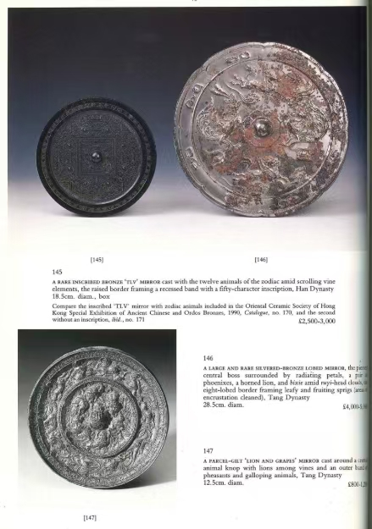
圖1 倫敦佳士得（Christie London）拍品圖錄頁面
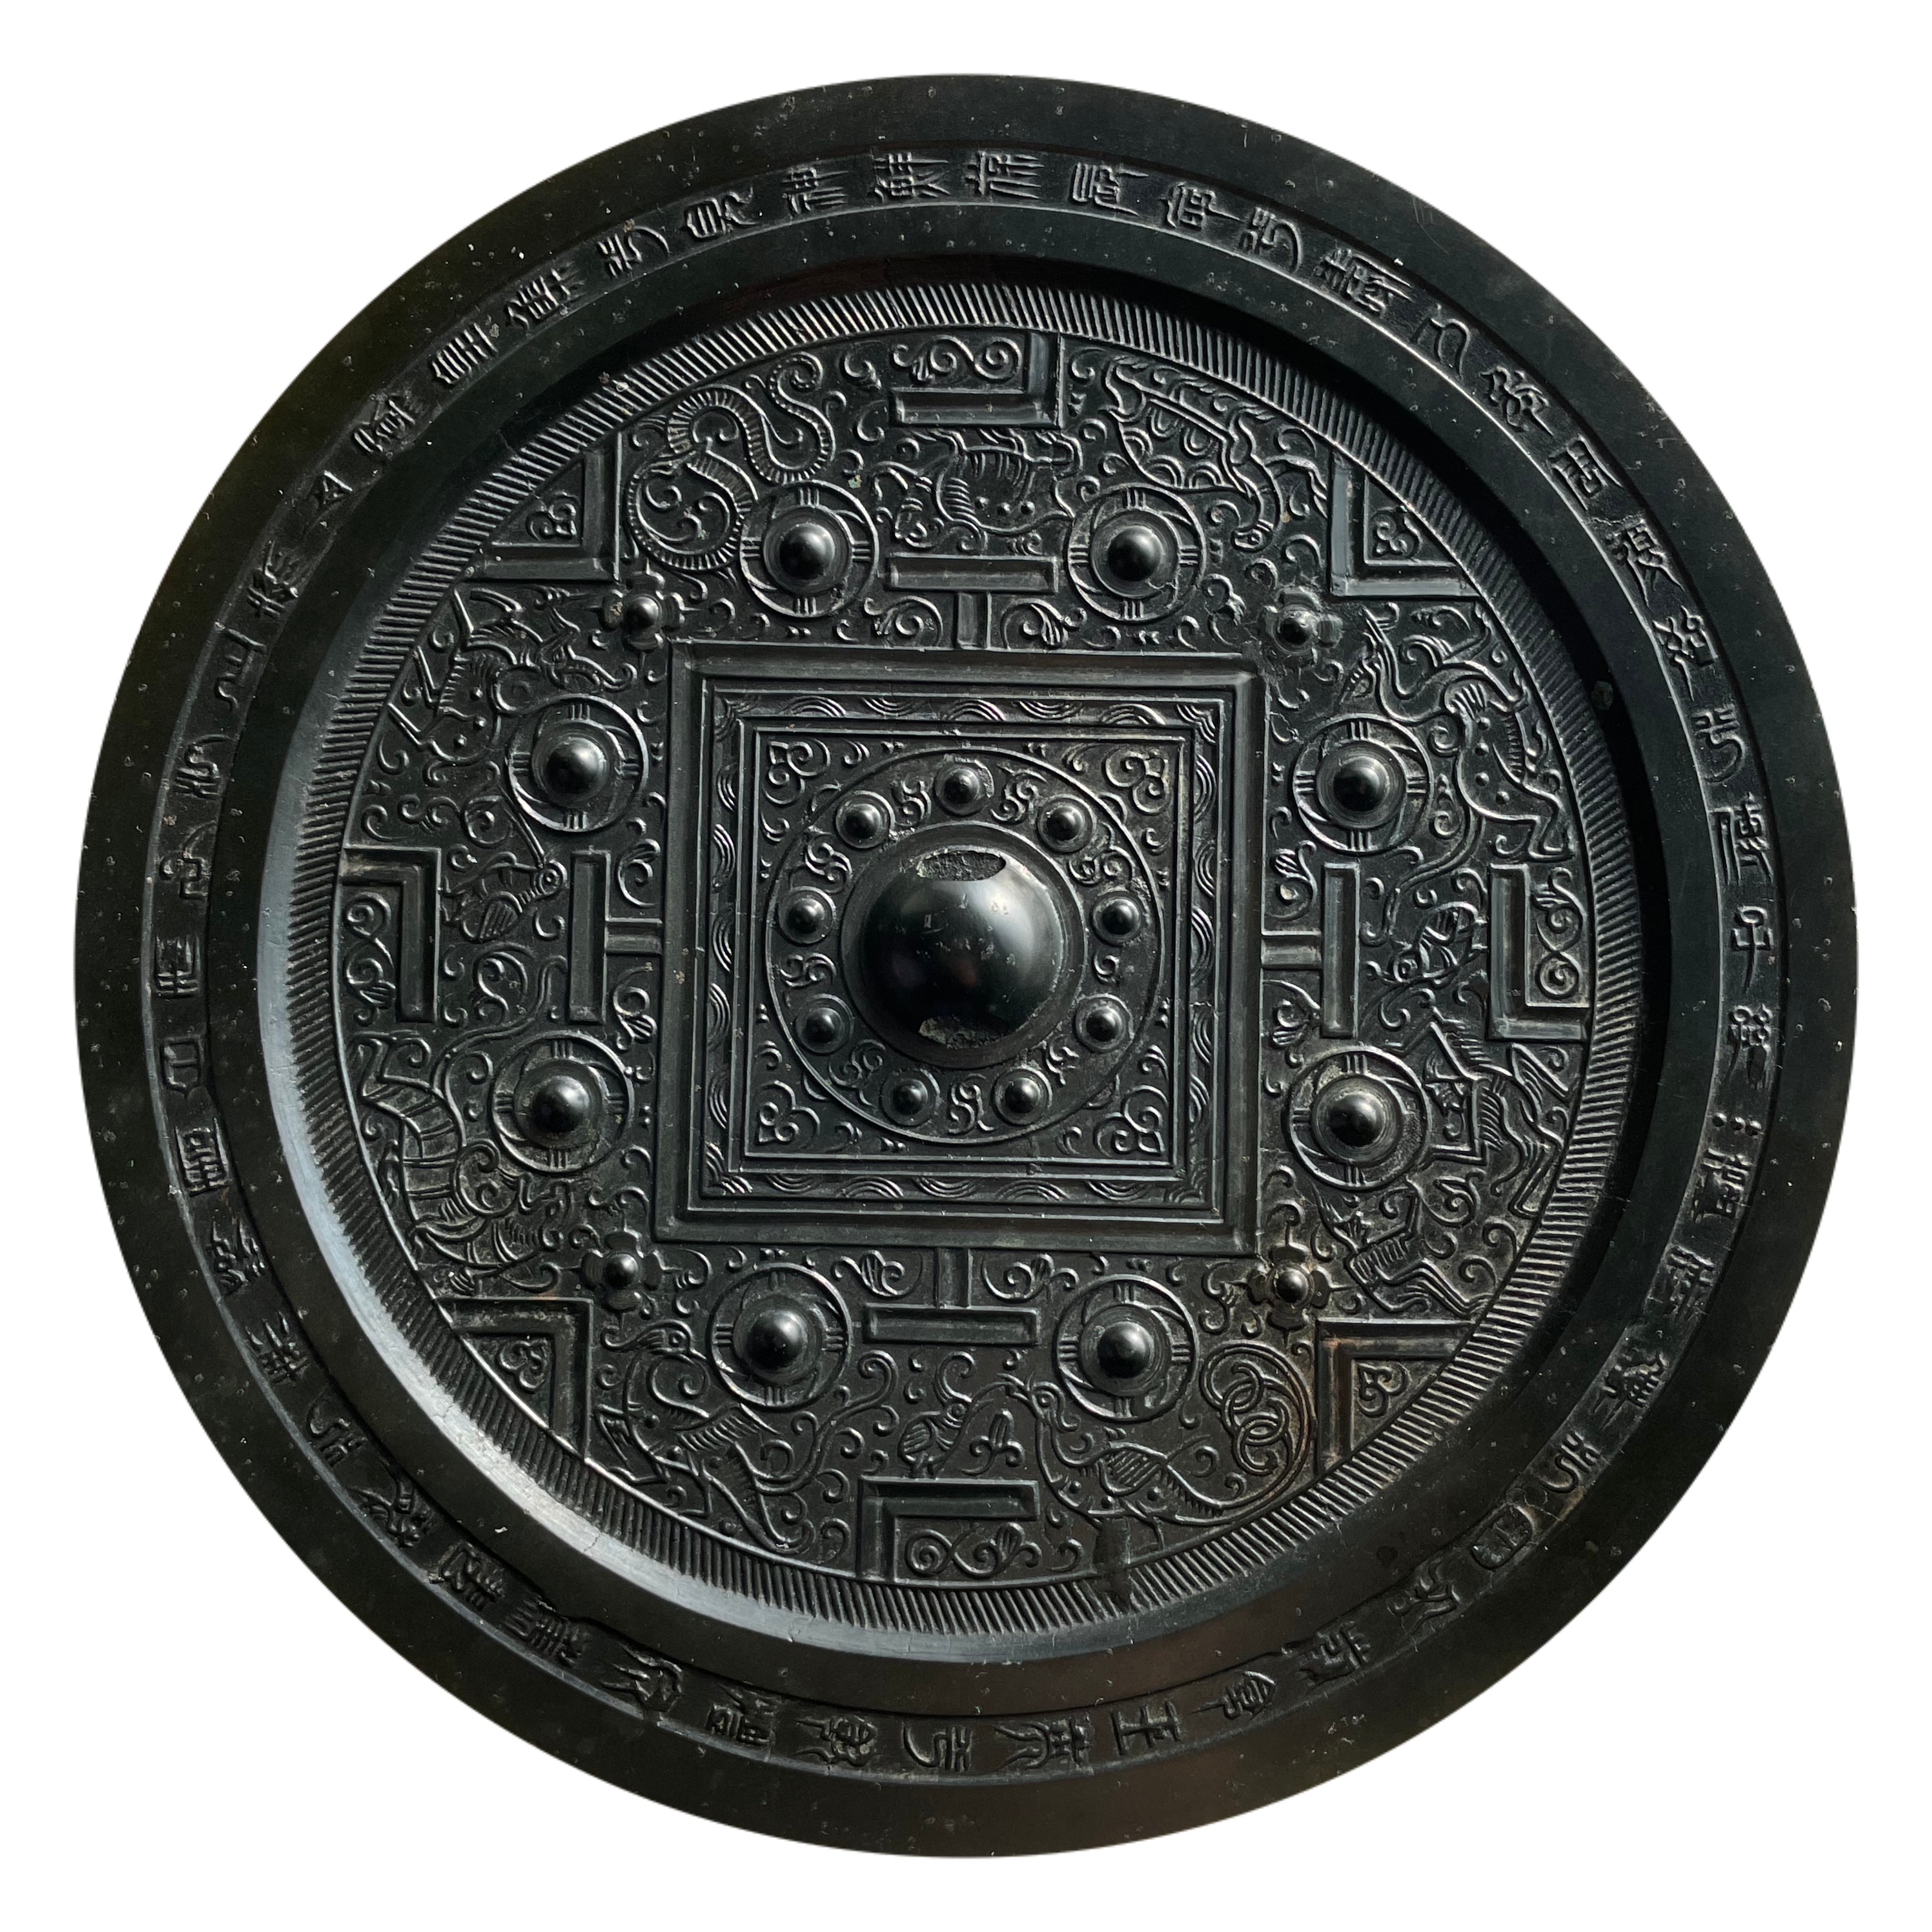
圖2 西漢晚期福祿進兮銘八乳神獸博局紋鏡
直徑18.7釐米，重量736克，m值2.68克/平方釐米，緣厚0.4釐米
此鏡圓形，圓鈕，圓鈕座。座外一周凸弦紋內飾九個帶座乳釘，間以草葉紋；弦紋外飾一方形凹面界格，四隅內角飾以葉狀紋及草葉紋；其外方形界格內飾以三線波浪紋，另有兩個凹面方形界格相鄰。界格外四組TLV博局紋將主紋飾區分割成四區：四隅與V紋呼應，其間各飾一柿蒂紋座小乳釘；四正方向T紋與L紋呼應，八枚帶座大乳釘列於T紋兩側。主紋飾順時針方向依次可見東方青龍+雛鳥+羽人舞蹈和羽人持芝草、南方朱雀一對及一隻小雛鳥、西方白虎回首+長喙雀鳥+獨角獸以及北方玄武（龜蛇分體）+神獸。隙間飾滿芝草、簡單捲曲草葉紋等。外環一周左斜短櫛紋。緣上一周楚辭風格的四十九字銘文帶，右旋釋讀曰“福祿進兮日以前，食玉英兮飲澧（醴）泉，駕蜚龍兮乘浮雲，白虎引兮上泰山，鳳皇（凰）集兮見神鮮（仙），葆（保）長命兮壽萬年，周複始兮傅子孫”，銘文起止符為並列三點。
中貿聖佳2019春季藝術品拍賣會“止水—中國古代銅鏡”Lot.0249“福祿進兮銘瑞獸博局紋鏡”（圖3），周銘右旋釋讀內容與此鏡完全一致，銘文起止符為並列兩點。
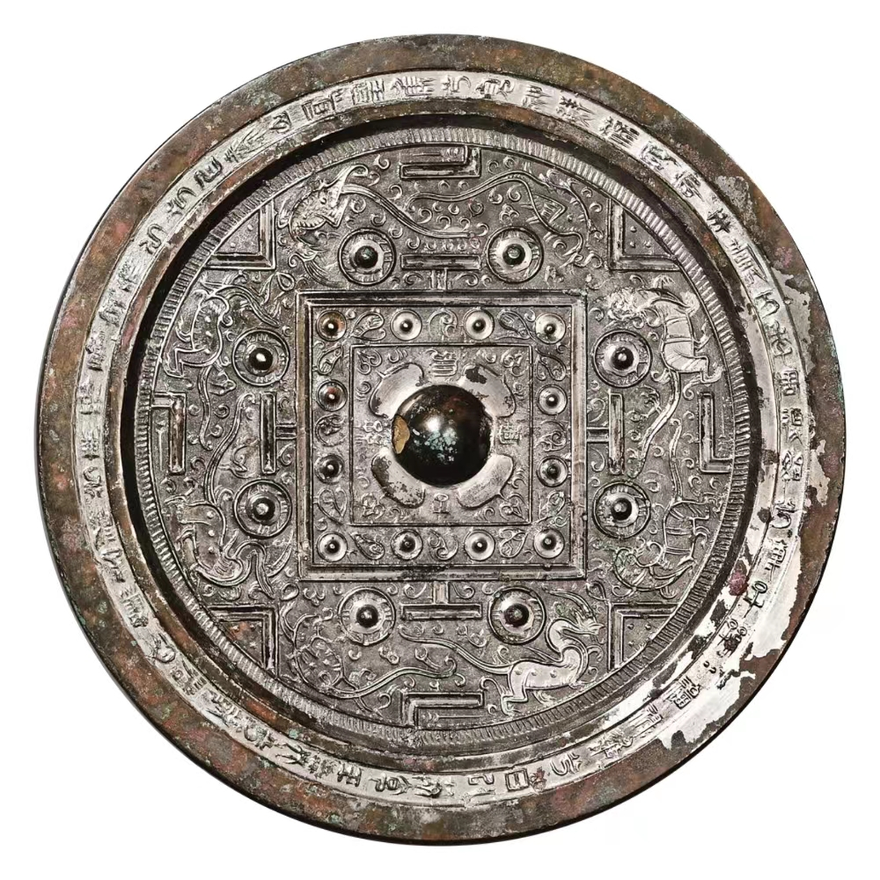
圖3福祿進兮銘瑞獸博局紋鏡
直徑16.4釐米，572克，中貿聖佳2019春季藝術品拍賣會
《漢鏡銘文匯釋》（下簡稱《匯釋》）編號1658收錄鏡銘曰“福祿進兮，日以前，天道得，物自然，參（驂）駕蜚（飛）龍，乘浮雲，白虎先，上大（泰）山，鳳皇（凰）下，見神人”，器物斷代西漢晚期至東漢早期。《中國銅鏡圖典》（修訂本）（下簡稱《圖典》）收錄該鏡圖例（圖4），由圖可知“福”字前有一圈狀起止符，銘文乃右旋釋讀。
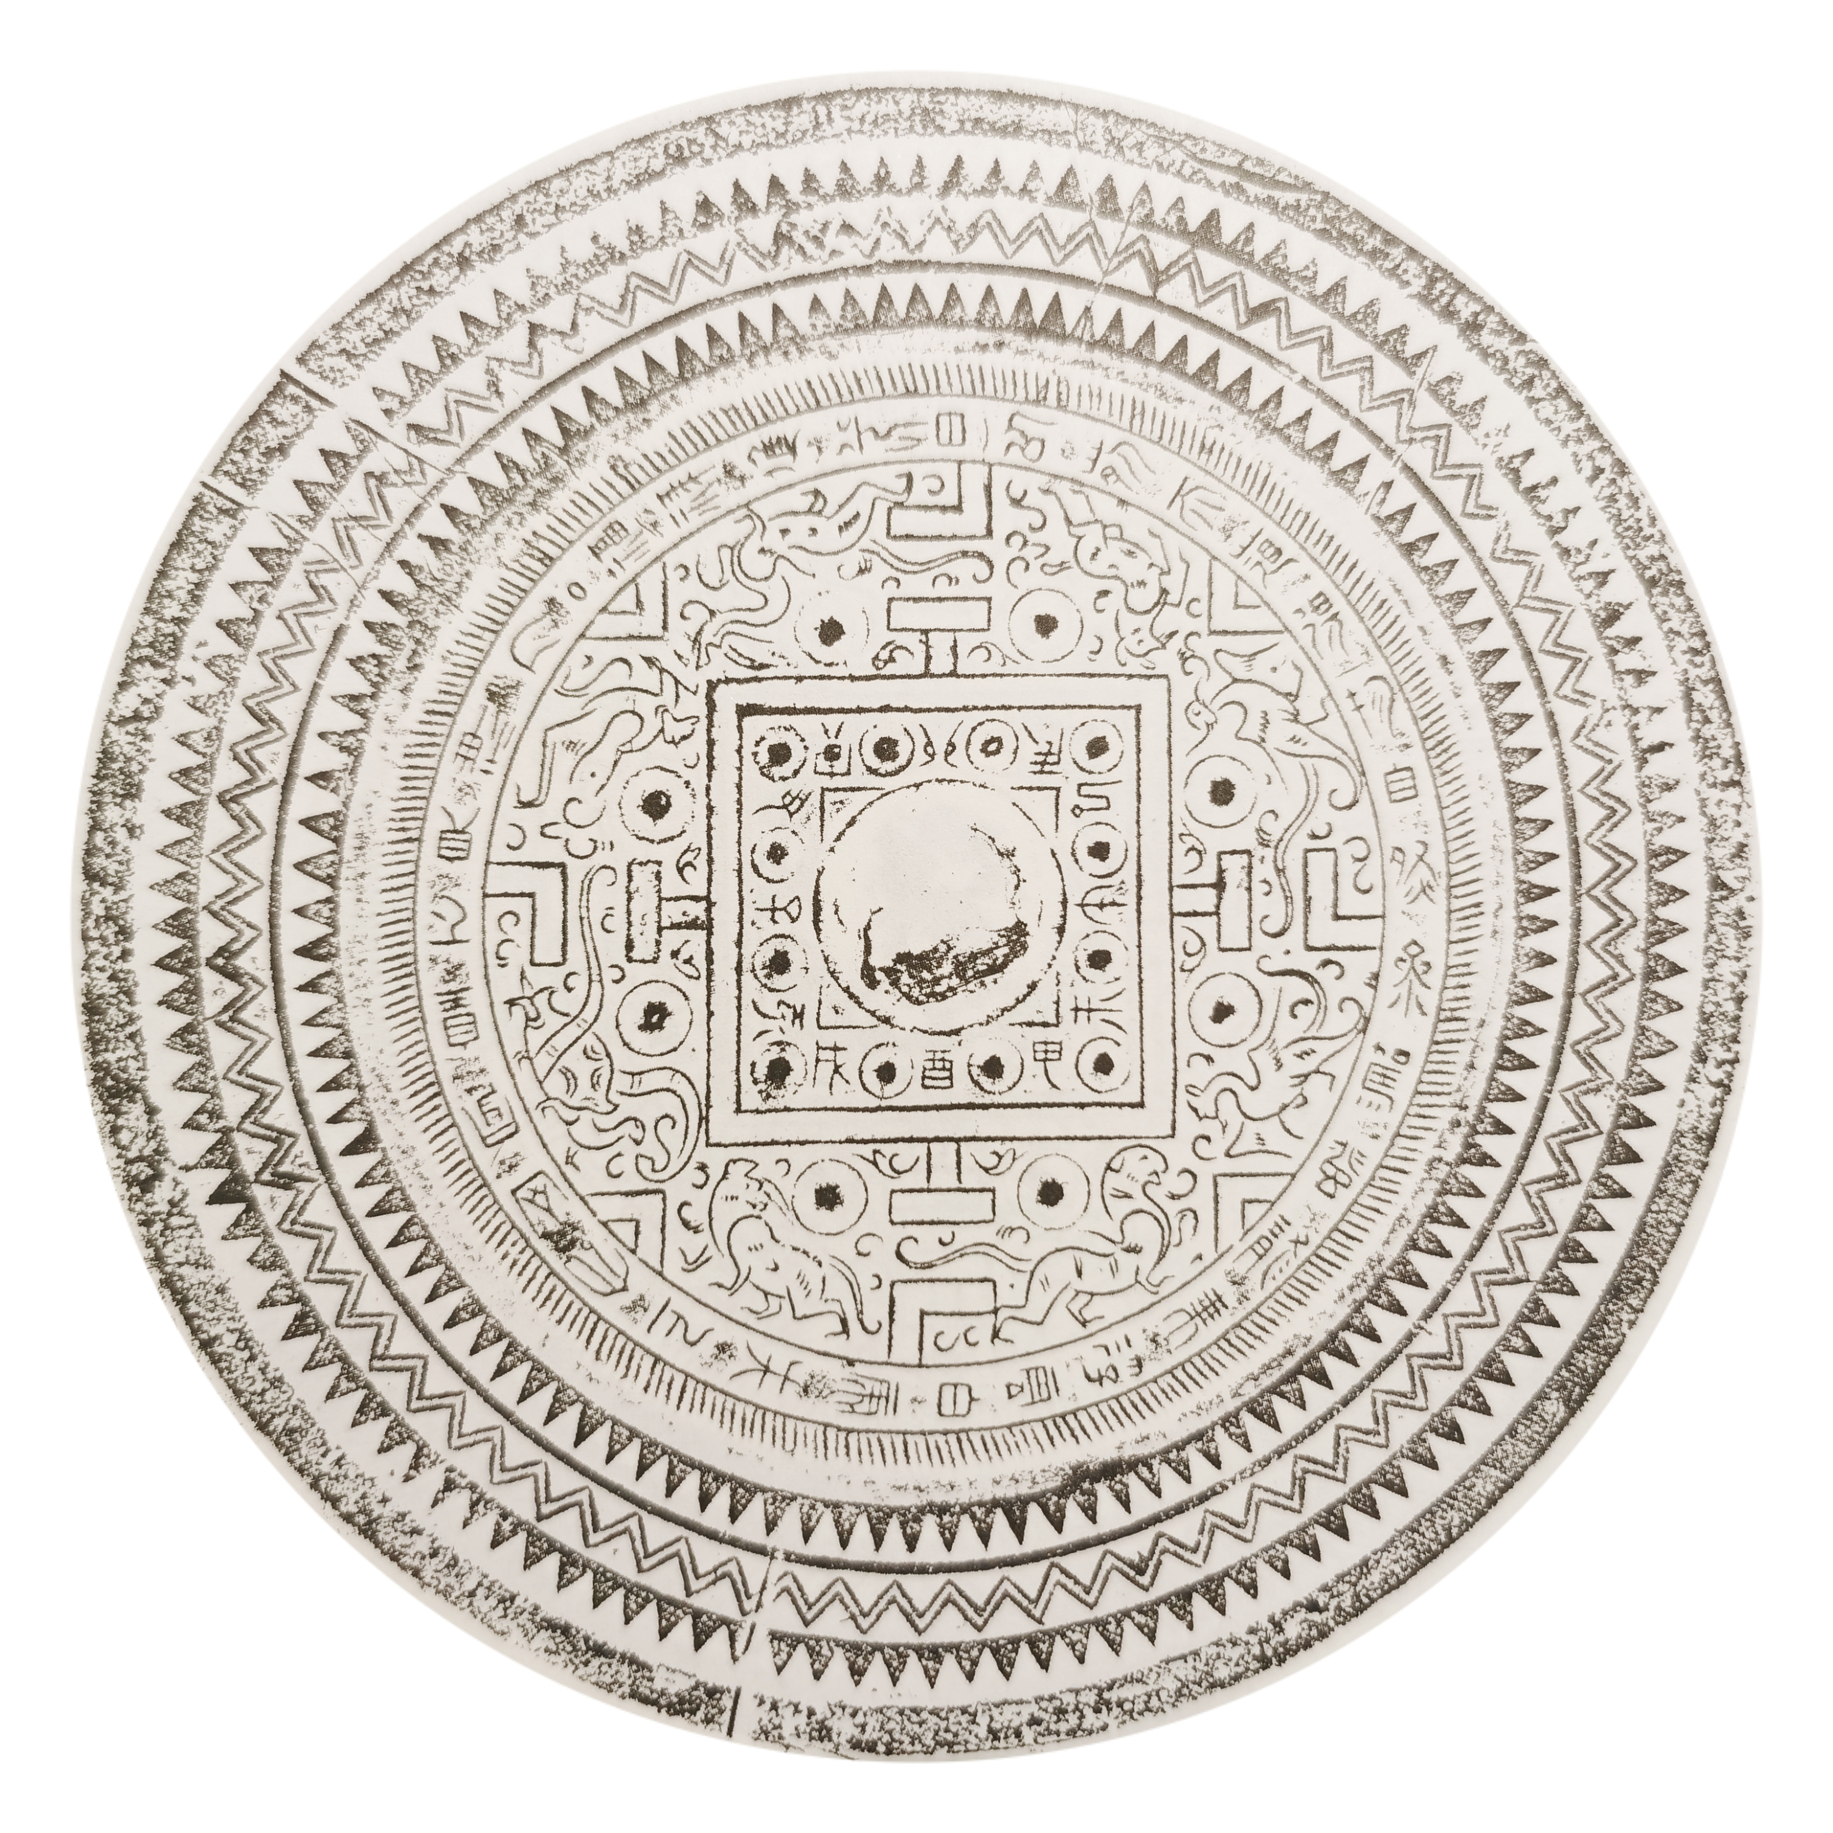
圖4福祿四神博局鏡
直徑18釐米，河南洛陽東漢早期墓出土
《匯釋》編號1655收錄另一鏡銘則更為類似，右旋釋讀曰“福憙（喜）進兮日以前，食玉英兮飲禮（澧）泉，駕蜚（飛）龍兮乘浮雲，白虎引兮上泰山，鳳皇（凰）集兮見神鮮（仙），葆（保）長命兮壽萬年，周複始兮八子十二孫”，器物亦斷代西漢晚期至東漢早期。此條目中“禮”釋文為“澧”或需勘誤，因它處均以“醴”為正解。《圖典》收錄該鏡圖例（圖5），命名為“福憙四神博局鏡”，銘文起止符為並列三點。
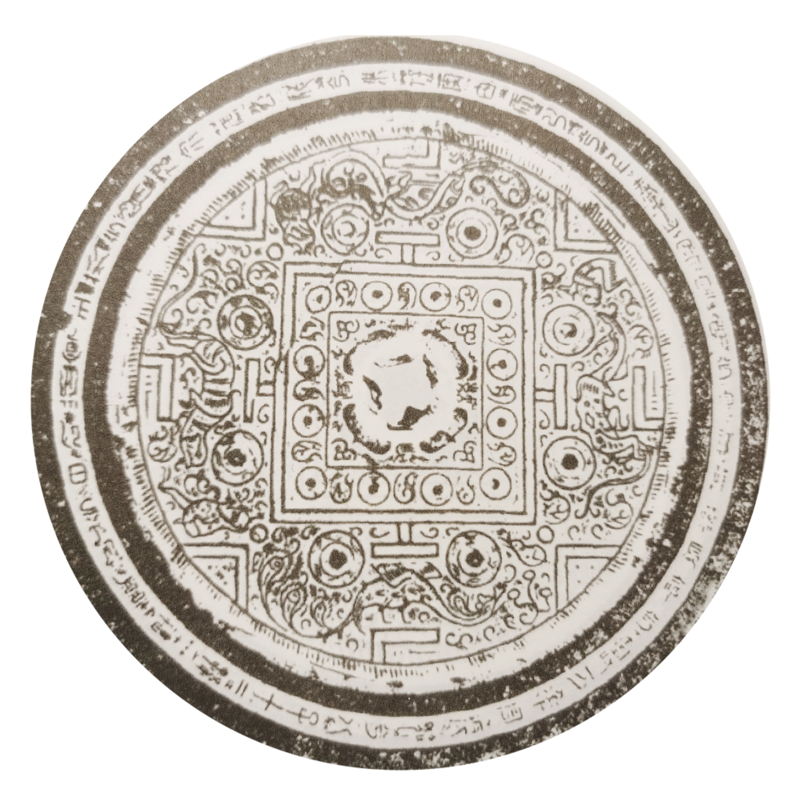
圖5福憙四神博局鏡
直徑16.7釐米，河南洛陽東漢早期墓出土
《匯釋》編號4119是一件七乳神獸鏡，周銘右旋釋讀曰：“維鏡之舊生兮質剛堅，處於名山兮俟工人，湅（煉）取菁華兮光耀遵（焞），升高宜兮進近親，昭（照）兆朕兮見躬身，福憙（喜）進兮日以前，食玉英兮飲澧（醴）泉，倡樂陳兮見神鮮（仙），葆（保）長命兮壽萬年，周複始兮傳子孫”，為陝西西安考古出土器物，斷代西漢晚期至東漢早期。該鏡圖例（圖6）來自網絡，可見銘文起止符為並列三點。《圖典》命名為“光耀七乳四神鏡”，收錄該鏡拓片。
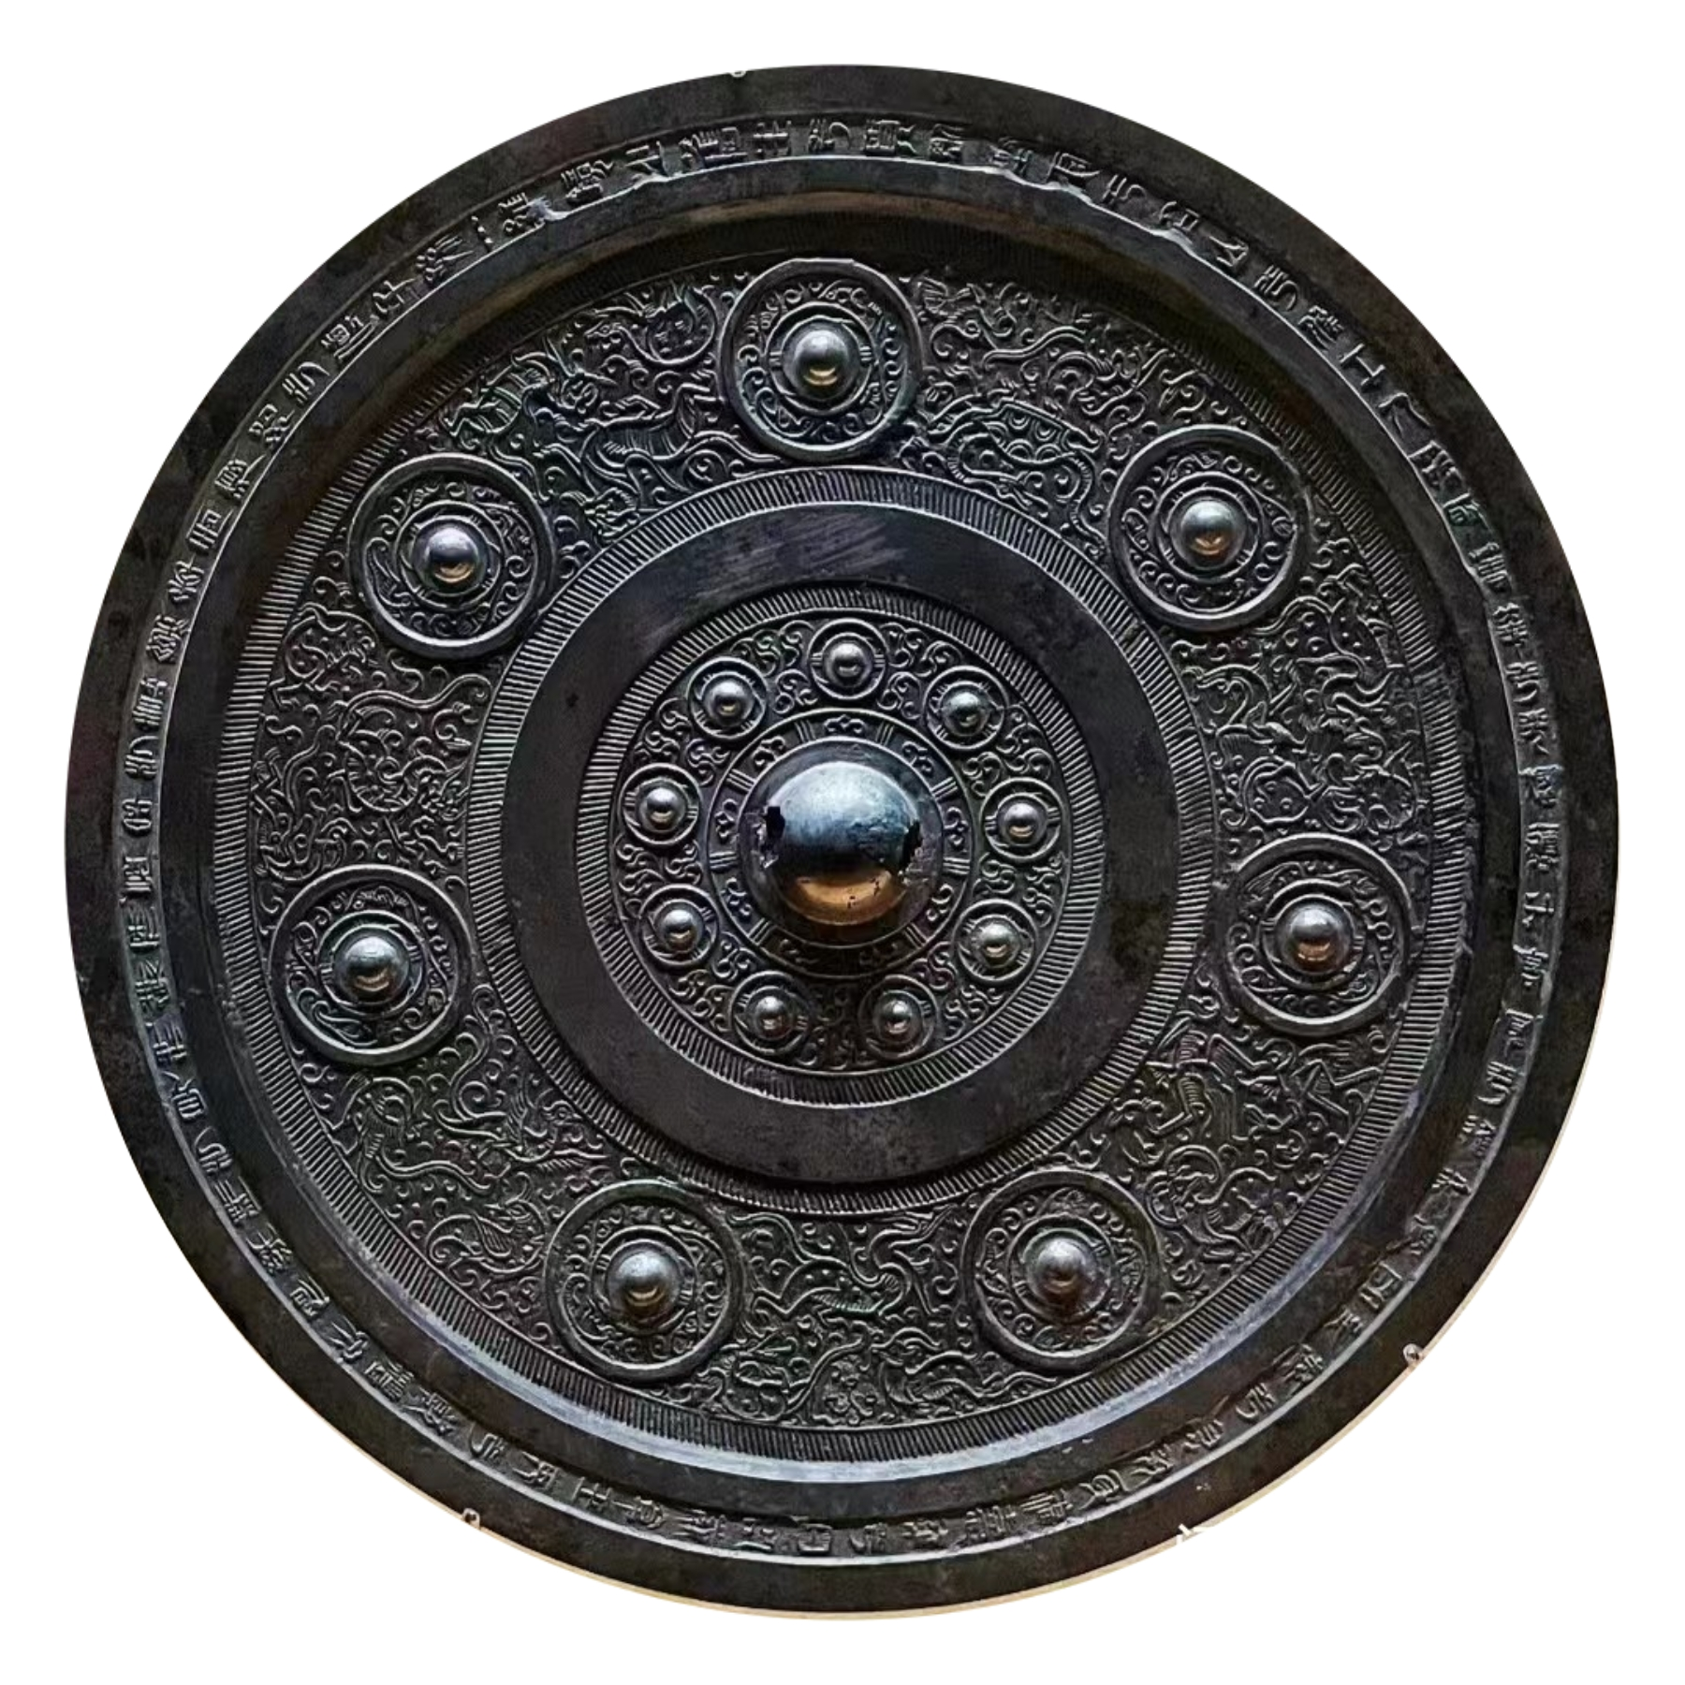
圖6光耀七乳四神鏡
直徑25.4釐米，陝西西安出土
《漢鏡銘文圖集》收錄了一件新莽東漢上泰山銘重圈博局鏡（圖7），其外銘右旋釋為“福祿進兮日以前，食玉英兮飲禮（醴）泉，駕蜚（飛）龍兮乘浮雲，白虎引兮上泰山，鳳皇（凰）集兮見神鮮（仙），葆長命，壽萬年，傳子孫兮”，銘文起止符為並列兩點。
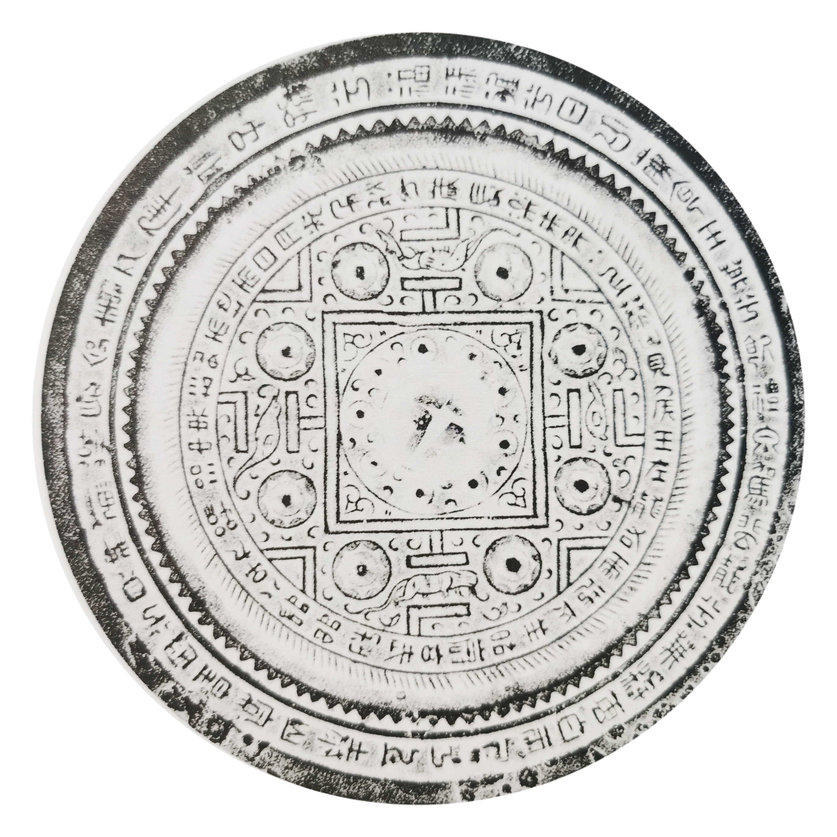
圖7新莽東漢上泰山銘重圈博局鏡
直徑13.9釐米
《三槐堂藏鏡》收錄一件新莽“上華山鳳凰侯四靈博局鏡”（圖8），鏡銘亦右旋釋讀，曰“上華山，鳳凰侯，見神鮮（仙），保長命，壽萬年，周複始，傳子孫，福祿祚，日以前，食玉央（英），飲澧（醴）泉，駕青龍，乘浮雲，白虎弓（引）”。
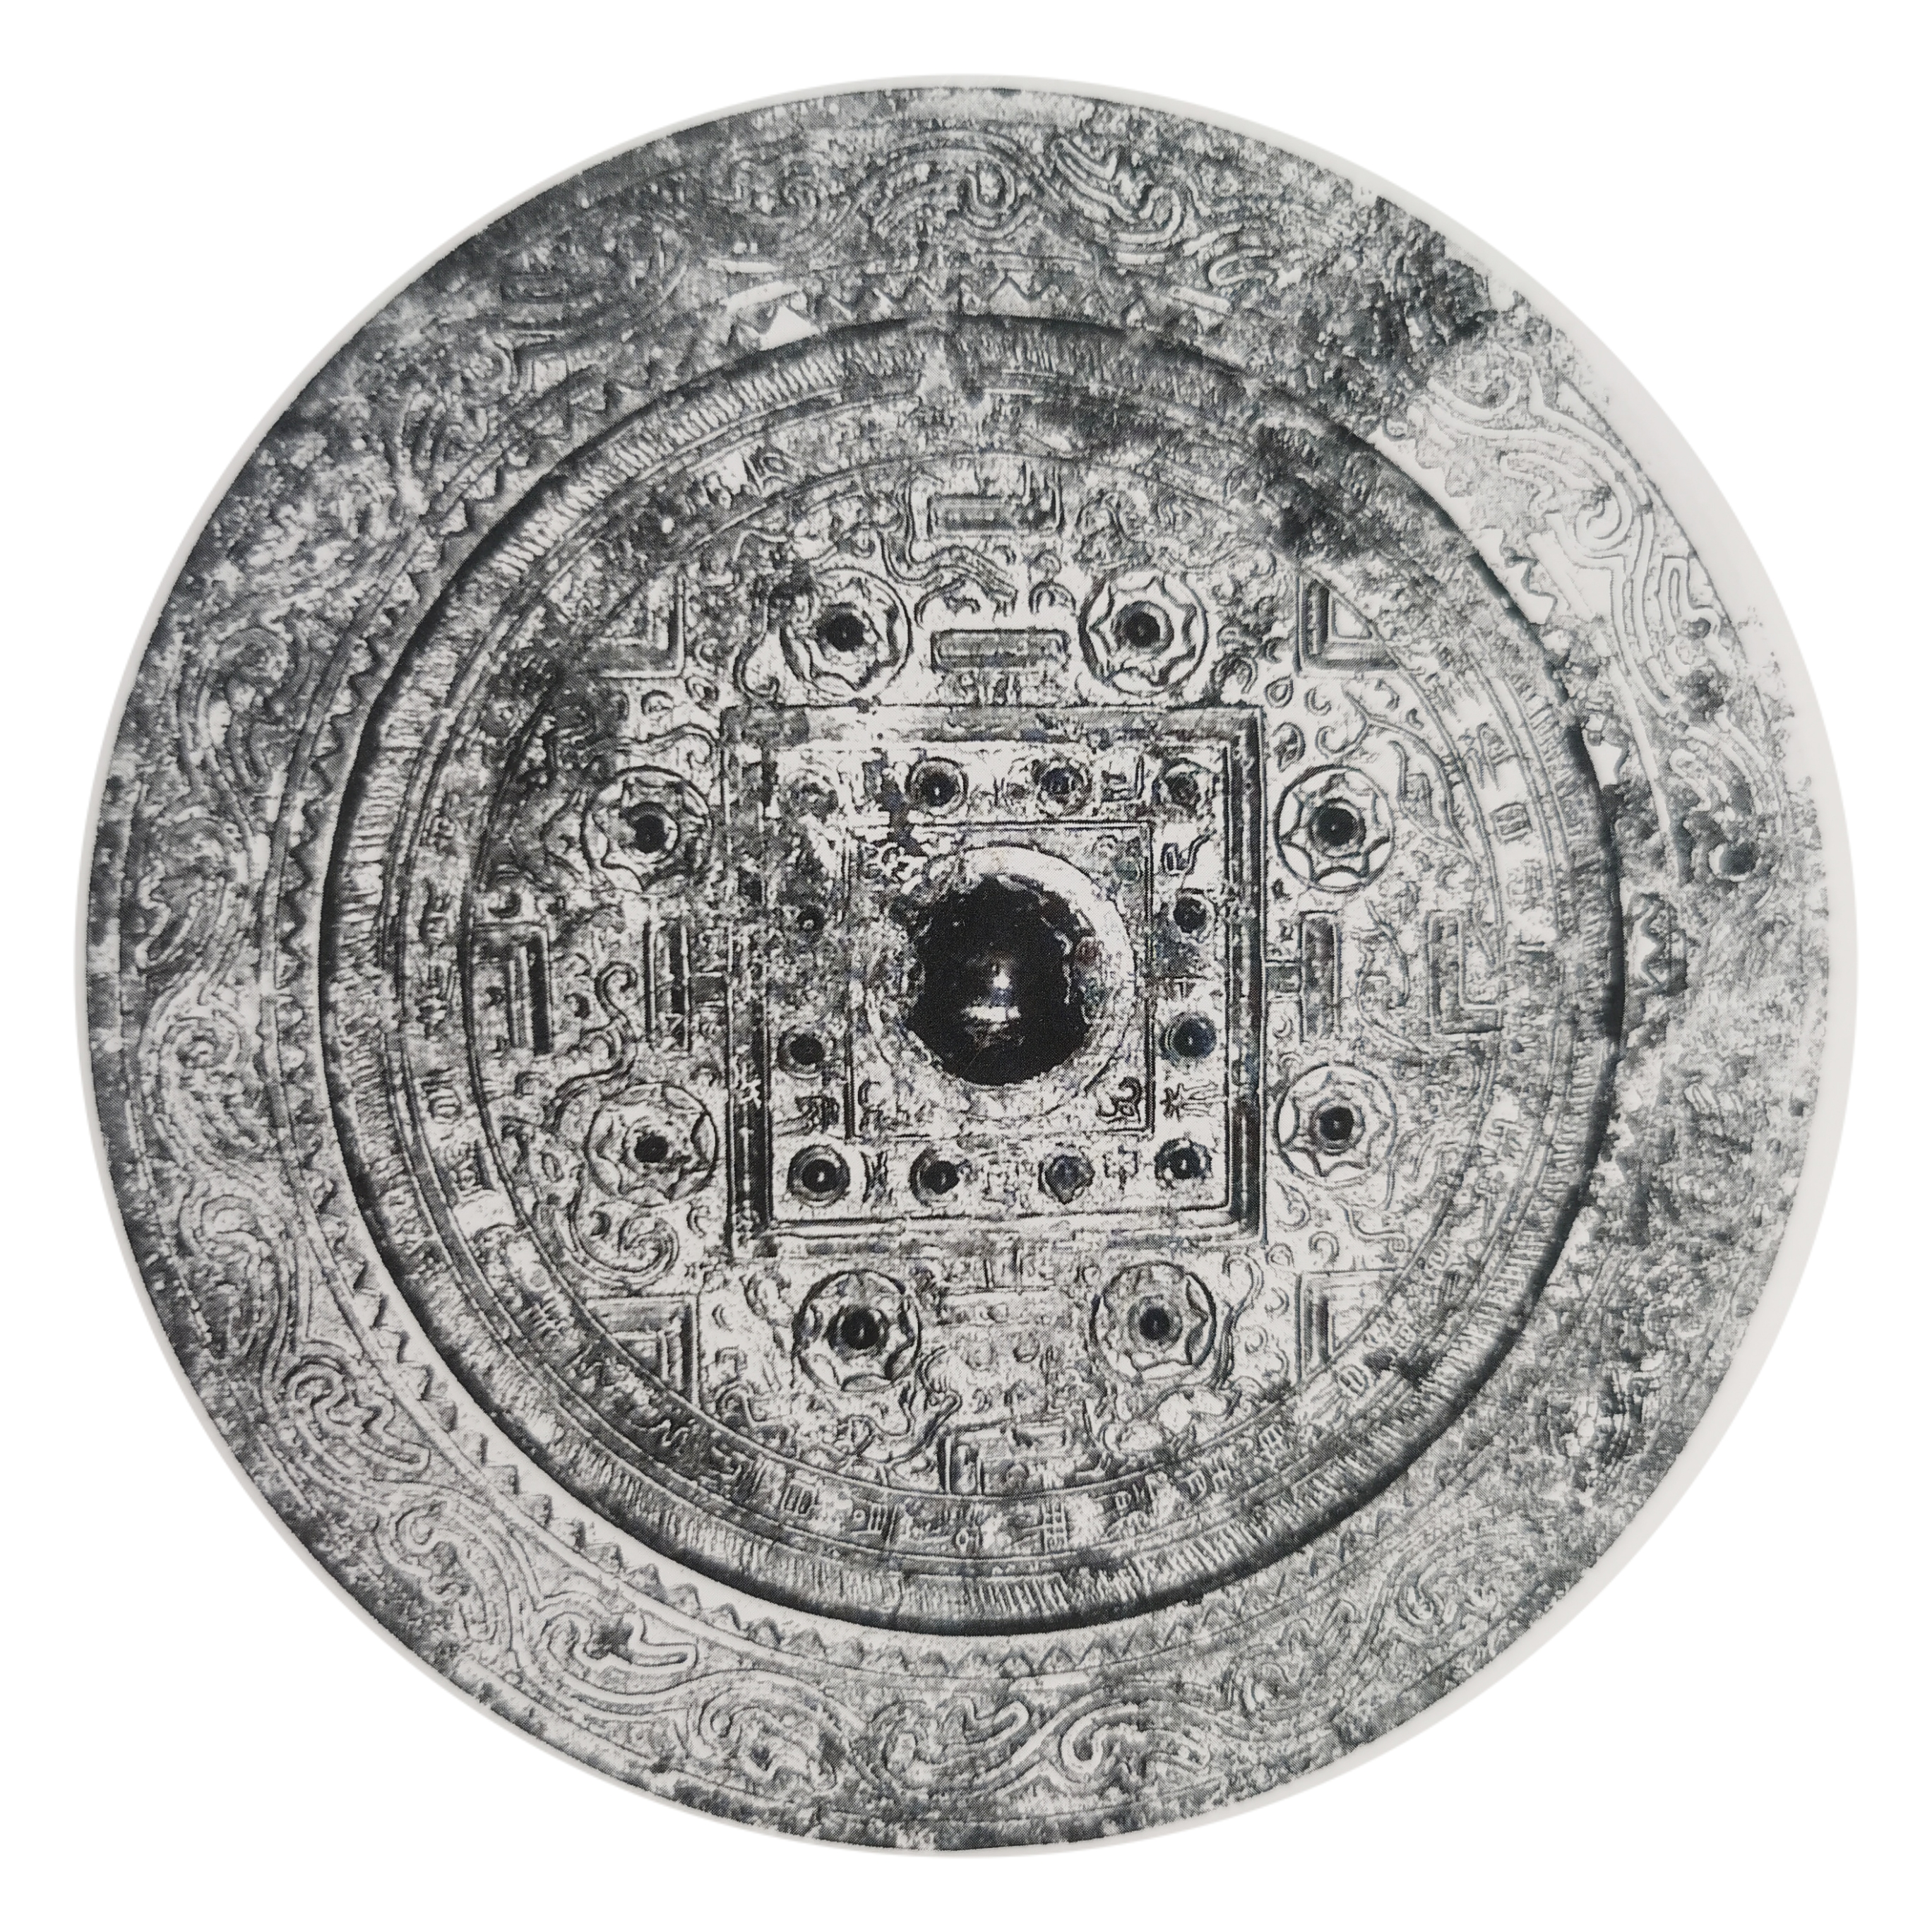
圖8新莽上華山鳳凰侯四靈博局鏡
直徑20.7釐米，重量1142克，m值3.39，緣厚0.54釐米
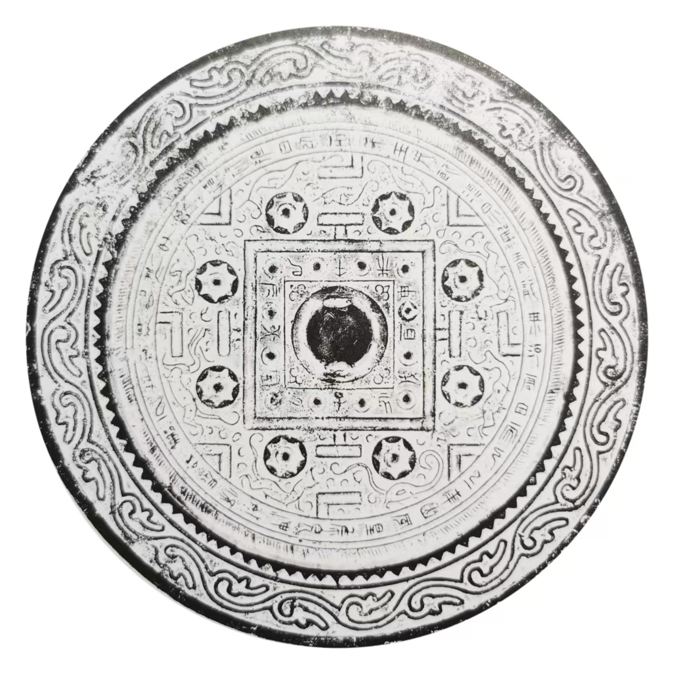
圖9新莽東漢上華山鳳凰候銘四靈博局鏡（圖8拓片）
從常規釋讀的情形看，鏡銘中“侯”字殊為可疑，需對照更為清晰的圖片或實物加以確證；《清華銘文鏡》所錄新莽“上華山銘四靈博局鏡”即該鏡彩圖，仍漶漫不清；而《漢鏡銘文圖集》收錄了該鏡較為清晰的拓片（圖9），重新命名為新莽東漢“上華山鳳凰候銘四靈博局鏡” ，可見該字形為，明顯下有“木”形，與“侯”或“候”均相去甚遠，與“集”字則更為接近。另外，觀察拓片，“福”字前並列兩點，應為起止符。如此，該銘文釋讀需加以調整，重新排序後文辭將更為順暢，意境亦更合乎情理，如“白虎引”句在前，“上華山”句緊隨其後。王綱懷先生在三本著錄中對該鏡的釋讀基本維持一致，僅略有出入，顯然忽略了銘文起止符的作用。
本文所列諸鏡，“福祿”或“福憙”銘之後一字，多釋為“進”，確也。其形有如（取自圖2）、（取自圖3），字體為懸針篆，類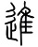（“進”，說文‧辵部）；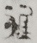（取自圖7），已有隸意；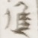（取自圖4），類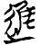（楚系簡帛上(2).昔.1）；（取自圖5），則類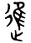（兮甲盤西周晚期集成10174）。惟圖8釋其為“祚”字，恐謬矣。其形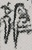（取自圖8），與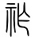（“祚”，說文·示部）迥異，應是簡省“止”形之故。“進”字字形變化多端，應與隸變進程相關，抑或與各鏡鑄制時南北地域不同有關，此處不予細論。
再看周銘的佈局，顯然有兩種情形。其一，如圖4、圖8，鏡銘在主紋飾區近緣處，是十分常見的型制；其二，如圖2、圖3、圖5、圖6和圖7，鏡銘直接鑄制在鏡緣上，該流行風格則較為特殊。但從漢鏡型制、主紋飾特徵、鏡緣紋飾風格及銘文字體及內容來看，或均為西漢晚期到東漢早期所鑄制。其銘文內容是同一類吉語頌詞，充分體現了漢人祈求得道升天，憧憬仙界生活的理想與追求。

三
《說文解字》說“不行而進謂之歬。從止在舟上。昨先切。注：歬加刀為前，前加刀為剪”。《廣雅》說“前，進也”。
“以”字，《說文解字注》曰“（㠯）用也。用者，可施行也。凡㠯字皆此訓。從反巳。與巳篆形勢略相反也。巳主乎止，㠯主乎行。故形相反。又按今字皆作以，由隷變加入於右也。賈侍中說：己意巳實也。象形。己，各本用巳，今正。己者，我也。意者，志也。己意巳實，謂人意巳堅實見諸施行也。凡人意不實則不見諸施行。吾意巳堅實則或自行之，或用人行之。是以春秋傳曰：能左右之曰以。謂或或又惟吾指撝也。賈與許無二義。雲象形者，巳篆上實下虛，㠯篆上虛下實。由虛而實，指事亦象形也。一說象己字之上而實其下”。
古文中“以”的用法非常靈活，用做動詞時如《左傳·定公十年》中句“封疆社稷是以”，用作名詞時如《詩經·旄丘》“何其久也?必有以也”。除此之外，“以”在古文中更多的情形是用作虛詞，它既可以作為介詞，也可以作為連詞，還可以作為助詞、副詞等。
作為介詞時，“以”連接表示動作、行為所用或所憑藉的工具、方法等名詞性短語，一般譯為“用”、“倚仗”等，如《列子·湯問》“以殘年餘力”；在“以”字後加“前、後、左、右、上、下、往、來、東、西、南、北”等字，則表時空和方位的界限，如《楚辭》中《九歌·東君》中“撰余轡兮高馳翔，杳冥冥兮以東行”。
作為連詞時，“以”可以表示並列、遞進、目的、因果、修飾、承接等關係。如唐代韓愈《師說》“作《師說》以貽之”中的“以”就是表示目的關係，可以譯為“用來”；宋代王安石《遊褒禪山記》“以其求思之深而無不在也”表示行為產生的原因；而晉代陶淵《明歸去來兮辭》“引壺觴以自酌，眄庭柯以怡顏”句中的“以”則是表示承接關係，可以譯為“而”或省去不譯。
“以”作為助詞時如《論語·泰伯》“可以託六尺之孤，可以寄百里之命”，作為副詞時則如《史記·卷五·秦本紀》“及其後世，日以驕淫”。

四
以上諸鏡，均有“日以前”銘，筆者在此僅以圖2為例，對之加以釋讀。其周銘“福祿進兮日以前，食玉英兮飲澧（醴）泉，駕蜚龍兮乘浮雲，白虎引兮上泰山，鳳皇（凰）集兮見神鮮（仙），葆（保）長命兮壽萬年，周複始兮傅子孫”，整體為七言句，大多易於理解，惟首句中“日以前”恐產生歧義與混亂，故捉來一議。
現代漢語中長期使用“日前”和“以前”，其辭彙所形成的語境已然固化成了某種深刻印記，導致我們的思維易於產生習慣性的、條件反射式的反應；而“日以前”的三字組合在現代生活中幾不可見，故釋讀時多少會被常用辭彙誤導。“日前”、“以前”產生的語義很容易將我們拉回到某個過去的時段，而“日”字又容易被理解為時段上的某個節點。然而，該銘文詞句究竟是不是說“以前”呢？又是“何日以前”呢？混亂之中，筆者甚至會以之為“太陽”出來以前，或是“太陽”落山以前，得出似是而非的結論。
實際上，整個鏡銘為楚辭風格，七言銘中心位置均設語氣助詞“兮”字，令文句結構平穩，韻律和諧。從銘文字詞結構上看，各句除“兮”字外，均為“名詞+動詞”或“動詞+名詞”形式的短語組合，且多數形成對文。如單句中“食”對“飲”，“玉英”對“澧泉”，“駕”對“乘”，“蜚龍”對“浮雲”；雙句中則“白虎引”對“鳳皇集”，“上泰山”對“見神鮮”。
而首句“福祿進兮日以前”亦可作相應的理解，即同為名詞，“福祿”對“日”，而同為動詞，“進”則對“前”，如此釋讀便豁然開朗。因“日”為單字，考慮到韻律節奏的關係，於是“以”字作為虛詞置於“日”與“前”之間，從而形成對稱而工整的七言句。我們甚至可以換一種思路，將“福祿”雙字加以拆分，同時在“進”字前加“以”字，也能清楚明白地感受並理解首句之意，即“福（祿）以進兮日以前”。
該“以”字，以一種較為獨特的存在方式，在主謂結構中起到前後連接、平衡字句、舒緩語氣、調整節奏及增強韻律之用。以下為其他參考示例。
《楚辭》首篇中，屈原的《離騷》即有句曰“攝提貞于孟陬兮，惟庚寅吾以降”，其中“吾以降”的用法即同“日以前”。
《九章·哀郢》“皇天之不純命兮，何百姓之震愆。民離散而相失兮，方仲春而東遷。去故鄉而就遠兮，遵江夏以流亡。出國門而軫懷兮，甲之鼂吾以行”。“吾以行”的用法亦同“日以前”。
《九章·涉江》“鸞鳥鳳凰，日以遠兮”。鸞鳥、鳳凰，一天天遠去，“日以遠”與“日以前”亦相近，或略微有不同意味。
“以”字類似的用法，更早可追溯到《詩經》。
《詩經》中《柏舟》有句“微我無酒，以敖以遊”；另‌《小雅·楚茨》中有‌“以妥以侑，以介景福‌”，以及《商頌·烈祖》中有“以假以享，我受命溥將‌”。
後人亦多有採用詩經句式者，如魏晉時期曹植的《洛神賦》有“於是忽焉縱體，以遨以嬉‌”句；‌唐代韓愈《琴曲歌辭·履霜操》有“兒在中野，以宿以處。四無人聲，誰與兒語‌”句，而陸龜蒙‌‌《彼農二章》則有“以負以載，悉薅悉鉏‌”句，不一而足。

‌‌五
綜上，對於本文所討論的這件“西漢晚期福祿進兮銘八乳神獸博局紋鏡”，其銘文中的“日以前”既非“日前”，亦非“以前”。筆者以為，就顯性意象而言，是指“太陽運行、升起”，正如登高觀日、見其噴薄而出之態；就隱性涵義而言，即“時光推進”，也就是“時光一天天前行，日子一天天來臨”之意。

鵬宇著《漢鏡銘文匯釋》第213頁，雲南人民出版社，2022.4
孔祥星 劉一曼 鵬宇編著《中國銅鏡圖典》（修訂本）上第371頁3.187，上海古藉出版社，2020.12
孔祥星 劉一曼 鵬宇編著《中國銅鏡圖典》（修訂本）上第393頁3.209，上海古藉出版社，2020.12
孔祥星 劉一曼 鵬宇編著《中國銅鏡圖典》（修訂本）上第478頁3.294，上海古藉出版社，2020.12
王綱懷編著《漢鏡銘文圖集》下冊第330頁圖318，中西書局，2016.4（2018.6重印）
王綱懷編著《三槐堂藏鏡》第110頁圖六八，文物出版社，2004.12
王綱懷著《清華銘文鏡》第117頁圖五十八，清華大學出版社，2011.4；王綱懷編著《漢鏡銘文圖集》下冊第329頁圖317，中西書局，2016.4（2018.6重印）

